MEUPARÇA: SISTEMA PARA INTEGRAÇÃO ENTRE ASSOCIADOS DE CLUBE PARA PRÁTICA DE ESPORTES

Wallace Jonathan Reetz

Prof. Marcel Hugo – Orientador

# Introdução

De acordo com Jesus (2016), apud Zucchi (2018), “A dificuldade de encontrar pessoas com os mesmos interesses por esportes é algo frequente”. Pessoa (2017), apud Zucchi (2018), coloca que essas práticas envolvem um grupo mínimo de pessoas, sendo necessário saber como e onde se localizar. Essa dificuldade ocorre em um cenário em que qualquer pessoa está apta para participar do grupo, porém, em um cenário em que somente pessoas associadas em um clube/associação podem participar, a dificuldade pode aumentar.

Acredita-se que muitas dessas dificuldades se deve ao fato de que cada pessoa tem seus próprios compromissos, agendas e horários livres para prática de esportes. É possível que um aumento na interação digital entre os associados possa melhorar a troca de informações sobre horários e disponibilidade para a prática do esporte. Essa colaboração de informações pode ser essencial para conseguir realizar a prática do esporte desejado.

Conforme cita Pimentel (2006), sobre os pilares do modelo 3C (M3C), a colaboração envolve comunicação, coordenação e cooperação. O modelo é baseado na ideia de que para colaborar, um grupo tem que comunicar-se, coordenar-se e cooperar (GEROSA, 2005). O modelo 3C de colaboração é frequentemente usado pela literatura para classificar os sistemas colaborativos, tal como proposto por Teufel et al e Borghoff & Schlichter. (apud PIMENTEL, 2006). Pimentel (2006) explica que a comunicação é realizada através da troca de mensagens, coordenação é através do gerenciamento de pessoas, recursos ou atividades e a cooperação através da realização de operações em um espaço compartilhado para execuções de tarefas.

Diante deste cenário, este trabalho desenvolverá um aplicativo móvel que terá como foco principal a interação entre sócios de um clube sócio recreativo, utilizando do modelo 3C (M3C) de colaboração para marcar jogos (coordenação), convidar associados (comunicação) e confirmar presença em jogos (cooperação). Também será desenvolvido uma aplicação web que terá como objetivo manter as dependências do clube/associação e importar os dados dos associados, como funções de apoio ao aplicativo móvel.

## OBJETIVOS

O objetivo geral do trabalho é disponibilizar um sistema que realize a integração de associados de um mesmo clube sócio recreativo para a prática de esportes coletivos.

Os objetivos específicos são:

1. disponibilizar um aplicativo móvel para associados;
2. disponibilizar uma aplicação web para o clube;
3. implementar e promover mecanismos para a interação dos associados baseados no modelo 3C (M3C) de colaboração;
4. desenvolver o sistema utilizando padrões de usabilidade com base nas 10 heurísticas de Nielsen.

# trabalhos correlatos

## KEVIN - FORMADOR DE GRUPOS EM PRÁTICAS ESPORTIVAS

Zucchi (2018) desenvolveu uma aplicação móvel que tem como principal objetivo a formação de grupos de pessoas com os mesmos interesses em práticas esportivas. Ele utilizou do modelo 3C (M3C) para se basear no desenvolvimento do gerenciamento dos grupos. Ele utilizou de 3 perfis: Cooperador, Comunicador e Coordenador, os 3 são com base no M3C.

Segundo Zucchi (2018), o *login* na aplicação foi feito para ser integrado com o Facebook, que segundo ele, foi uma opção por ter um número considerável de usuários ativos. Após a realização do *login*, entende-se que o usuário logado é de perfil Cooperador, podendo participar de grupos já criados, e podendo virar um usuário de perfil de Coordenador caso crie grupos no aplicativo. O perfil de Coordenador pode iniciar uma partida, efetuar a formação dos times, registrar o resultado dos jogos e controle do financeiro, já o perfil de Cooperador pode confirmar a presença ou não de uma partida, visualizar dados financeiros e o histórico do grupo. Sempre que um jogador faz parte de um grupo ele recebe o perfil de Comunicador, pois é atribuído ao usuário a opção de compartilhar o grupo para outros jogadores.

A Figura 1 mostra a tela de confirmação do aplicativo. Nela é possível visualizar os usuários pertencentes ao grupo (Cooperadores). Também é apresentado os usuários que vão comparecer e quem não irá (Letra A da Figura 1), além da informação da posição de cada jogador. Nessa tela o Cooperador pode confirmar presença (Letra B da Figura 1) informando aos outros participantes do grupo que irá comparecer ao jogo. O Coordenador do grupo pode iniciar o jogo (Letra B da Figura 1) informando ao aplicativo encerrar a janela de confirmação de presença, após realizado essa ação, o Coordenador deve informar quem de fato compareceu a partida (ZUCCHI, 2018).

Figura – Tela de confirmação

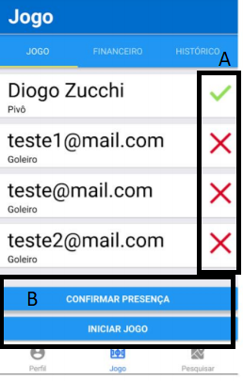

Fonte: adaptado de Zucchi (2018).

## GERFACIL: GERENCIADOR DE EVENTOS DE FORMA COLABORATIVA

Ott (2018) desenvolveu uma aplicação web responsiva, intitulada GerFacil, que tem como principal objetivo a divulgação de eventos baseados em localização do usuário. A ideia do aplicativo veio de uma necessidade de um sistema especializado para organização de eventos locais, como festas e esportes. O gerenciamento á baseado no modelo 3C (M3C), utilizando 3 perfis: cooperador, comunicador e coordenador.

O sistema GerFacil de Ott (2018), utiliza a localização pelo Internet Protocol (IP) para localizar o usuário e automaticamente sugerir eventos em seu primeiro acesso. Os usuários podem visualizar eventos sem ter um cadastro, podendo também realizar buscas. O usuário pode realizar o cadastro fazendo o *login* pelo Facebook, caso deseje, senão é solicitado um formulário de cadastro. Após o cadastro ao sistema, ele sugere eventos com base na localização cadastrada, além de habilitar a participação em eventos, cadastro de novos eventos e realizar comentários nos eventos.

A Figura 2 representa a tela inicial do sistema GerFacil, contendo os eventos perto da localização do usuário. A localização dos eventos também é mostrada no Google Maps na parte inferior do sistema. O local de cada evento é marcado com base no CEP (OTT, 2018).

Figura – Tela inicial

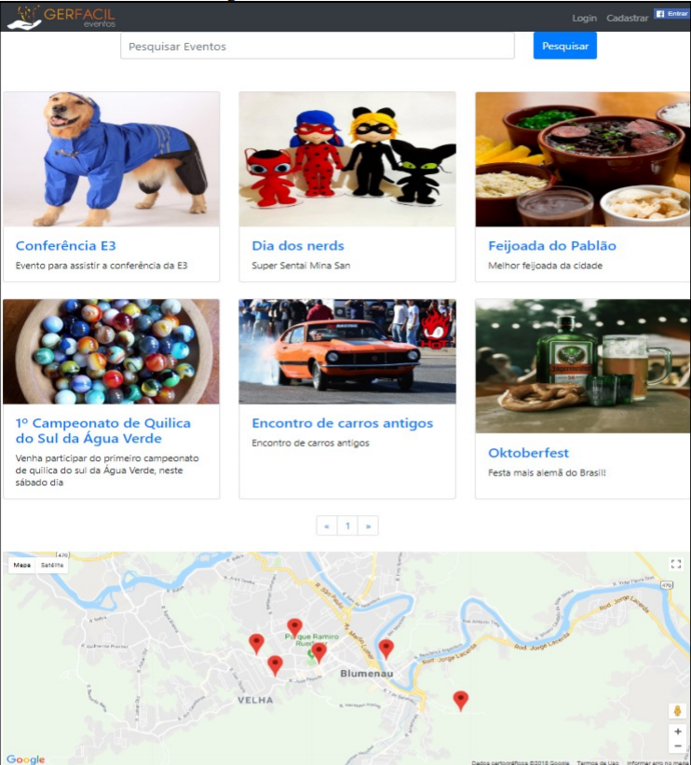

Fonte: adaptado de Ott (2018).

Após clicado em um dos eventos é apresentado a tela da Figura 3, mostrando a descrição do evento, data, local, comentários e o botão de Participar (OTT, 2018).

Figura – Tela do evento: usuário comunicador

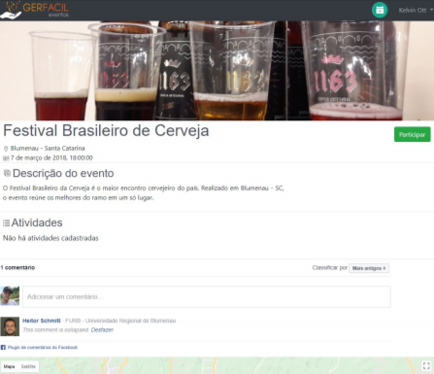

Fonte: adaptado de Ott (2018).

## BLUWARE: SOFTWARE PARA CLUBES E ASSOCIAÇÕES

A Bluware (2019) é uma empresa reconhecida nacionalmente como referência em software para Gestão Administrativa, Financeira e Controle de Acesso, exclusivamente para Clubes e Associações. Conhecida por desenvolver soluções para facilitar operações nas secretarias dos clubes e associações, aperfeiçoar processos e gerar mais retorno financeiro para o clube.

Um dos softwares da Bluware (2019) é um aplicativo totalmente voltado para os associados, chamado Elite Web, que por meio de *login* e senha do clube/associação, podem verificar seus dados cadastrais, efetuar reservas de dependências e imprimir boletos de cobrança. Tudo de forma integrada com a secretaria do clube/associação.

Outros softwares da Bluware (2019) são todos voltados para a gestão do clube e não podem ser utilizados por qualquer associado, apenas por funcionários ou associados com privilégios, geralmente administradores do clube. Esses softwares podem realizar a administração do clube, como controle cadastral, controle de acesso, controle financeiro, controle dos exames médicos dos associados entre outras funcionalidades referentes à gestão do clube.

# proposta DO PROTÓTIPO

Em seguida serão discutidos a justificativa para a realização do trabalho, os principais requisitos funcionais e não-funcionais e a metodologia para a realização do trabalho.

## JUSTIFICATIVA

No Quadro 1 é detalhado de forma comparativa os trabalhos correlatos e suas características que mais importam para este trabalho e que será utilizado para dar embasamento para a proposta deste trabalho.

Quadro – Comparativo entre os trabalhos correlatos

|  |  |  |  |
| --- | --- | --- | --- |
| Correlatos  Características | Zucchi  (2018) | Ott  (2018) | Bluware  (2020) |
| Criação de eventos/grupos | ✓ | ✓ | X |
| Compartilhamento de grupos/eventos | ✓ | ✓ | X |
| Confirmar presença | ✓ | ✓ | X |
| Acesso somente para associados | X | X | ✓ |
| Login via Facebook | ✓ | ✓ | X |
| Integração Google Maps | ✓ | ✓ | X |
| Cadastro de associados | X | X | ✓ |
| Comentários no evento | X | ✓ | X |
| Plataforma | Android | Web responsivo | Web responsivo |

Fonte: elaborado pelo autor.

A partir do Quadro 1, pode-se concluir que ambos Zucchi (2018) e Ott (2018) criaram uma solução voltada para o modelo 3C, tendo os 3 pilares do modelo bem definidos. Ambos também possuem integração com *login* do Facebook e integração com o Google Maps. Porém Ott (2018) possui como diferencial a possibilidade de comentar um evento. Por outro lado, o sistema da Bluware (2019) possui como diferencial a gestão dos associados e o *login* é habilitado somente para os associados.

Os motivos para o desenvolvimento desse trabalho se assemelham com os trabalhos correlatos mencionados anteriormente, e envolvem principalmente o desenvolvimento seguindo o modelo 3C, acesso somente por associados e a comunicação entre associados. Dado essas características entre os trabalhos correlatos e diante da problemática levantada como base do trabalho, a proposta contém as mesmas características levantadas anteriormente.

Acredita-se que este aplicativo irá trazer, como resultados, uma melhora na interação entre associados e uma melhor gestão de quadras, campos e outras dependências do clube/associação, visto que saberá quais horários as dependências estarão reservadas. Acredita-se também que possivelmente o associado irá conseguir administrar melhor seu tempo livre para lazer, visto que não perderá tanto tempo esperando por quadras ou campos, já que ele irá ter uma reserva confirmada por aplicativo. Além disso, o trabalho proposto tem como contribuição tecnológica o desenvolvimento de um aplicativo móvel nativo utilizando Flutter e um sistema web responsivo, aplicando o padrão Material Design; como contribuição científica a construção de um aplicativo usando como base o modelo 3C (M3C); e contribuição social aproximando os associados e melhorando via aplicativo a interação entre eles.

## REQUISITOS PRINCIPAIS DO PROBLEMA A SER TRABALHADO

Nesta seção serão apresentados os principais requisitos funcionais (RF) e não funcionais (RNF) do sistema.

A proposta do aplicativo móvel voltado aos associados tem como requisitos:

1. permitir que o usuário realize o *login* na aplicação (RF);
2. permitir convidar associados para grupos (Comunicação) (RF);
3. permitir associados participarem de grupos (Cooperação) (RF);
4. permitir associados criarem grupos de horários (Coordenação) (RF);
5. ser desenvolvida com o *framework* Flutter no aplicativo (RNF);
6. ser desenvolvida utilizando a plataforma NodeJS na parte do *backend* (RNF);
7. utilizar o padrão do Material Design (RNF);
8. manter os dados em um banco de dados não-relacional (NoSQL) MongoDB (RNF).

A proposta da aplicação web voltada ao clube tem como requisitos:

1. permitir importar dados de associados através de JSON (RF);
2. permitir importar dados de quadras/campos e outras dependências através de JSON (RF);
3. manter cadastro de quadras/campos e outras dependências (RF);
4. permitir que os administradores realizem *login* no sistema web (RF);
5. ser desenvolvida com o *framework* Vue.js no *frontend* do sistema web para a gestão do clube (RNF);
6. ser desenvolvida utilizando a plataforma NodeJS na parte do *backend* (RNF).

## METODOLOGIA

O trabalho será desenvolvido seguindo a seguinte metodologia:

1. pesquisa bibliográfica: realizar uma pesquisa bibliográfica e na literatura sobre os assuntos levantados na revisão bibliográfica e nos trabalhos correlatos;
2. levantamento de requisitos: reavaliar os requisitos funcionais e não funcionais, e se necessário realizar os ajustes após a pesquisa realizada na etapa anterior;
3. especificações e análises: formalizar as funcionalidades do sistema, fazendo uso de diagramas (como os de casos de uso, classe, atividade, implantação) de acordo com a Unified Modeling Language (UML).
4. implementação do sistema web para o clube: implementar uma aplicação web para o clube realizar a gestão de dependências e associados utilizando a plataforma NodeJS e o *framework* Vue.js.
5. implementação do aplicativo para associados: implementar um aplicativo para o associado utilizando o *framework* Flutter;
6. testes/validação: testar o aplicativo com usuários e verificar os resultados obtidos.

As etapas serão realizadas nos períodos relacionados no Quadro 2.

Quadro - Cronograma

|  |  |  |  |  |  |  |  |  |  |  |
| --- | --- | --- | --- | --- | --- | --- | --- | --- | --- | --- |
|  | 2021 | | | | | | | | | |
|  | fev. | | mar. | | abr. | | mai. | | jun. | |
| Etapas / quinzenas | 1 | 2 | 1 | 2 | 1 | 2 | 1 | 2 | 1 | 2 |
| pesquisa bibliográfica |  |  |  |  |  |  |  |  |  |  |
| levantamento de requisitos |  |  |  |  |  |  |  |  |  |  |
| especificações e análises |  |  |  |  |  |  |  |  |  |  |
| implementação do sistema web para o clube |  |  |  |  |  |  |  |  |  |  |
| implementação do aplicativo para associados |  |  |  |  |  |  |  |  |  |  |
| testes/validação |  |  |  |  |  |  |  |  |  |  |

Fonte: elaborado pelo autor.

# REVISÃO BIBLIOGRÁFICA

Para a implementação do modelo 3C, será usado como base a tese de Pimentel (2006), que descreve um processo de desenvolvimento *groupware* (sistemas colaborativos) baseado no modelo 3C. Essa tese descreve os 3 pilares do modelo (Cooperação, Coordenação e Comunicação) e boas práticas para o desenvolvimento de um bom sistema colaborativo. Para o autor, a comunicação é a ação de tornar comum, trocar mensagens objetivando o entendimento mútuo. Normalmente os membros do grupo: negociam, tomam decisões e firmam compromissos. Pimentel (2006) comenta que a coordenação é a ação de dispor de certa ordem, organizar, arranjar. Objetiva evitar que esforços de comunicação e de cooperação sejam desperdiçados. Ainda segundo o autor, a cooperação é a ação de operar conjuntamente. Os membros do grupo atuam em conjunto, num espaço compartilhado, para a realização das tarefas definidas e organizadas durante a coordenação.

Conforme já descrito na introdução e nos objetivos, os aplicativos a serem desenvolvidos devem possuir uma boa usabilidade, e para isso, será utilizado como base as 10 heurísticas de Nielsen. Nielsen (1994) descreve as heurísticas como os 10 princípios gerais para o design de interação. Para o autor, essas heurísticas são regras gerais e não diretrizes especificas da usabilidade, sendo elas:

1. visibilidade do status do sistema;
2. compatibilidade entre o sistema e o mundo real;
3. controle e liberdade para o usuário;
4. consistência e padrões;
5. prevenção de erros;
6. reconhecimento em vez de memorização;
7. eficiência e flexibilidade de uso;
8. estética e design minimalista;
9. ajude usuários a reconhecerem, diagnosticarem e recuperar-se de erros;
10. ajuda e documentação.

Referências

**BLUWARE**. Blumenau, [2019]. Disponível em https://bluware.com.br/site2/index.php. Acesso em: 13 out. 2020.

GEROSA, M.A., PIMENTEL, M., FILIPPO, D., BARRETO, C.G., RAPOSO, A., FUKS, H. & LUCENA, C.J.P. **Componentes Baseados no Modelo 3C para o Desenvolvimento de Ferramentas Colaborativas**. Anais do 5º Workshop de Desenvolvimento Baseado em Componentes - WDBC 2005, 7-9 de novembro de 2005, Juiz de Fora, MG, ISBN 85-88279-47-9, pp. 109-112.

NIELSEN, J. **10 Usability Heuristics for User Interface Design**. 1994. Disponível em https://www.nngroup.com/articles/ten-usability-heuristics. Acesso em: 15 out. 2020.

OTT, Kelvin S. **GERFACIL**: gerenciador de eventos de forma colaborativa. 2018. 90 f. TCC (Graduação) Curso de sistemas da informação – Bacharelado, Universidade Regional de Blumenau (FURB), Blumenau.

PIMENTEL, Mariano G. **RUB-3C-GROUPWARE**: um processo de desenvolvimento de *groupware* baseado no modelo 3C de colaboração. 2006. 162 f. Tese (Doutorado em informática) - Pós-Graduação em Informática, Pontifícia Universidade Católica do Rio de Janeiro (PUC-Rio), Rio de janeiro.

ZUCCHI, Diogo. **KEVIN**: um formador de grupos em práticas esportivas. 2018. 100 f. TCC (Graduação) Curso de sistemas da informação – Bacharelado, Universidade Regional de Blumenau (FURB), Blumenau.

ASSINATURAS

(Atenção: todas as folhas devem estar rubricadas)

Assinatura do(a) Aluno(a): _____________________________________________________

Assinatura do(a) Orientador(a): _________________________________________________

Assinatura do(a) Coorientador(a) (se houver): ______________________________________

|  |
| --- |
| Observações do orientador em relação a itens não atendidos do pré-projeto (se houver): |

FORMULÁRIO DE avaliação – PROFESSOR AVALIADOR

Acadêmico(a):

Avaliador(a):

|  |  |  |  |  |
| --- | --- | --- | --- | --- |
| ASPECTOS AVALIADOS1 | | atende | atende parcialmente | não atende |
| ASPECTOS TÉCNICOS | 1. INTRODUÇÃO   O tema de pesquisa está devidamente contextualizado/delimitado? |  |  |  |
| O problema está claramente formulado? |  |  |  |
| 1. OBJETIVOS   O objetivo principal está claramente definido e é passível de ser alcançado? |  |  |  |
| Os objetivos específicos são coerentes com o objetivo principal? |  |  |  |
| 1. TRABALHOS CORRELATOS   São apresentados trabalhos correlatos, bem como descritas as principais funcionalidades e os pontos fortes e fracos? |  |  |  |
| 1. JUSTIFICATIVA   Foi apresentado e discutido um quadro relacionando os trabalhos correlatos e suas principais funcionalidades com a proposta apresentada? |  |  |  |
| São apresentados argumentos científicos, técnicos ou metodológicos que justificam a proposta? |  |  |  |
| São apresentadas as contribuições teóricas, práticas ou sociais que justificam a proposta? |  |  |  |
| 1. REQUISITOS PRINCIPAIS DO PROBLEMA A SER TRABALHADO   Os requisitos funcionais e não funcionais foram claramente descritos? |  |  |  |
| 1. METODOLOGIA   Foram relacionadas todas as etapas necessárias para o desenvolvimento do TCC? |  |  |  |
| Os métodos, recursos e o cronograma estão devidamente apresentados e são compatíveis com a metodologia proposta? |  |  |  |
| 1. REVISÃO BIBLIOGRÁFICA (atenção para a diferença de conteúdo entre projeto e pré-projeto)   Os assuntos apresentados são suficientes e têm relação com o tema do TCC? |  |  |  |
| As referências contemplam adequadamente os assuntos abordados (são indicadas obras atualizadas e as mais importantes da área)? |  |  |  |
| ASPECTOS METODOLÓGICOS | 1. LINGUAGEM USADA (redação)   O texto completo é coerente e redigido corretamente em língua portuguesa, usando linguagem formal/científica? |  |  |  |
| A exposição do assunto é ordenada (as ideias estão bem encadeadas e a linguagem utilizada é clara)? |  |  |  |

PARECER – PROFESSOR AVALIADOR:

**(preencher apenas no projeto)**

|  |  |  |
| --- | --- | --- |
| O projeto de TCC ser deverá ser revisado, isto é, necessita de complementação, se:   * qualquer um dos itens tiver resposta NÃO ATENDE; * pelo menos **5 (cinco)** tiverem resposta ATENDE PARCIALMENTE. | | |
| **PARECER**: | ( ) APROVADO | ( ) REPROVADO |

Assinatura: Data: